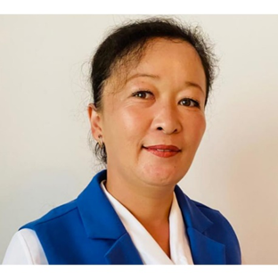
Бердибекова Мира Сериковна
Қарағанды облысы
Жаңаарқа ауданы
Атасу жалпы білім беретін мектебінің
орыс тілі мен әдебиеті пәні мұғалімі

Мой любимый вид спорта

Раздел |  | VIII. Мы выбираем спорт
ФИО педагога |  | Бердибекова Мира Сериковна
Дата |  | 27.04.2021 г.
Класс 5 |  | Количество присутствующих:15 |  |  | Количество отсутствующих:
Тема урока |  | Мой любимый вид спорта
Цели обучения в соответствии с учебной программой |  | 5.3.6.1. анализировать содержание небольших произведений фольклора и литературы, определяя тему и основную идею;  5.3.6.1. анализировать содержание небольших произведений фольклора и литературы, определяя тему и основную идею;  5.5.2.2 использовать необходимые конструкции для выражения своего мнения, сомнения, просьбы, уверенности/согласия/несогласия, побуждения собеседника к высказыванию
Ожидаемый результат |  | Все учащиеся смогут: будут понимать содержание небольших произведений фольклора и литературы, понимать тему и идею произведения отвечать на вопросы, понимать значение синтаксических конструкции;  Большинство учащихся будут уметь: будут понимать содержание небольших произведений, определять тему, формулировать вопросы по содержанию текста используя реплики, отвечать на вопросы;  Некоторые учащиеся смогут: анализировать содержание небольших произведений фольклора и литературы, определять тему и основную идею, составлять вопросы по содержанию текста и отвечать на них, предоставляя обратную связь, используя речевые конструкции, выражая свое мнение.
Цели урока |  | Учащиеся имеют представление о синтаксисе, словосочетании и предложении. Умеют находить члены предложения, главные и второстепенные.
Привитие ценностей |  | Любовь к спорту, занятие разными видами спорта, призывать вести здоровый образ жизни.
Предварительные знания |  | Учащиеся знают, как делать синтаксический разбор простых предложений, знают о Казахстанских спортсменах.
Ход урока
Этап урока/ время | Действия педагога |  | Действия учеников | Ресурсы |  | Оценивание
Начало урока | I. Организационный момент. Учитель приветствует учени-ков. Эмоциональный настрой.  -Ну-ка проверь дружок,  Ты готов начать урок?  Будь внимателен дружок  Будет важен наш урок  Проверка домашнего задания.  Эссе «Мой любимый вид спорта» (опережающее задание)  II. Просмотр видео-ролика  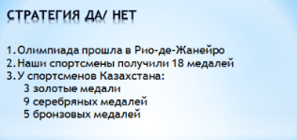 |  | Учащиеся приветствуют учителя  Прогнозирование учащимися темы урока.  Отвечают на вопросы по просмотрен-ному видео | Презентация, Jamboard доска, видеоролик «Спортсмены Казахстана», «Главные и второстепен-ные члены предложения»  https://www.youtube.com/watch?v=7QClaSujsNA&t=3s |  | ФО  «Микрофон»  ФО «Комплимент»
Середина урока | III. Изучение нового материала  Работа с текстом «Чтение с пометками»  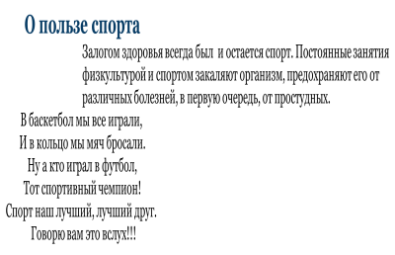  - Основная мысль текста…  - В тексте всего … предложений  - В тексте … повествовательных предложений  - В тексте … восклицательных предложений.  Критерий:  Анализирует литературное произведение, определяя основную мысль  Дескриптор:  -читает текст;  -находит предложения  - определяет коли-чество повествова-тельных предложений  -. определяет коли-чество восклицатель-ных предложений  IV. Освоение изучен-ного материала.  (Г) Работа в группах.  Деление на сессион-ные залы.  Задания для групп:  Сделать синтакси-ческий разбор простых предложений  1 группа - В баскетбол мы все играли.  2 группа - В кольцо мы мяч бросали.  3 группа - Я увлекаюсь волейболом.  Физкультурная минутка  «Четвертый лишний»  - Кеды, бутсы, туфли, кроссовки  - Шайба, клюшка, ракетка, верёвка  - Тренер, судья, журналист, рефери  - Каток, корт, тротуар, ринг  - Лыжный спорт, конный спорт, фигурное катание, санный спорт  V. Индивидуальная работа. Составьте 1 толстый и 1 тонкий вопросы к тексту  Критерий: составляет тонкий вопрос  составляет толстый вопрос  Дескриптор:  -читает и анализирует текст;  -демонстрирует богат-ство словарного запаса;  -не допускает грамматических и пунктуационных ошибок. |  | Учащиеся читают текст, отвечают на вопросы  Учащиеся смотрят видео «Главные и второстепен-ные члены предложения»  Затем выполняют синтаксичес-кий разбор предложения в группах, спикер группы делает устный разбор на доске Jamboard.  Ученики работают индивидуаль-но, составляют вопросы к тексту | https://www.youtube.com/watch?v=dkO_2hdAQiw&t=13s |  | Прием «Чтение с пометками»  ФО Смайлы.  Все отлично  ФО  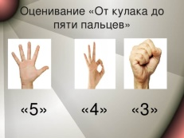  ФО «Похвала учителя»  ФО Взаимооценка
Конец урока | VI. Итог урока. Приём ПОПС- формула. Учащимся предлагается написать четыре предложения, отражающие следую-щие четыре момента  ПОПС – формулы:  П – позиция «Я считаю, что…».  О – объяснение (или обоснование) «Потому что …».  П – пример «Я могу это доказать на примере …».  С – следствие (или суждение) «Исходя из этого, я делаю вывод о том, что…».  VII. Рефлексия. Стратегия «Рефлек-сивная мишень»  Домашнее задание: составить диалог в парах на тему:  «Спортсмены Казахстана» |  | Ученики выражают свое отношение к теме используя речевые конструкции «ПОПС - формулы»  Учащиеся ставят + на уровне усвоения материала |  |  | Рефлексия: Аплодисменты  Рефлексивная мишень  